Ц1АДАСА Х1АМЗАТИЛ 140- СОН БАЯЛДА ХУРХУН ГЬАБУРАБ КОНФЕРЕНЦИЯ.
х1адурана ва гьабуна – Омарова З. А.
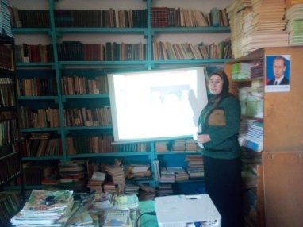
- Ц1адаса Х1амзатил г1умру ва х1аракатчилъи.
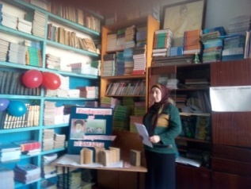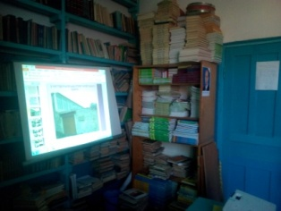
- Ц1адаса Х1амзатил 1-себ кеч1 «Г1алибегил гьве»
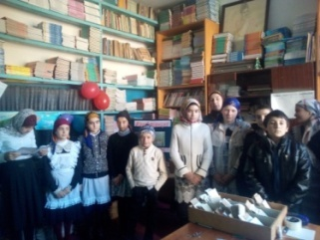
- Дир Ват1ан.
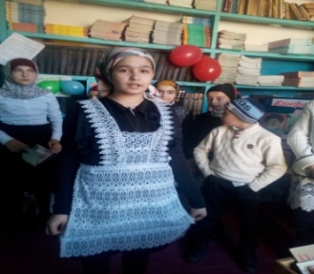
- Ч1агоял т1угьдул. Пушкин гьавун. Эмен-вас. Дагъистаналъул героял.
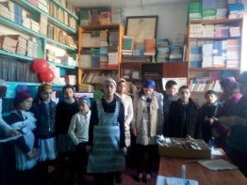 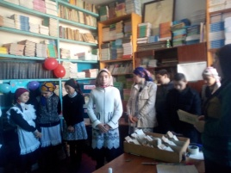 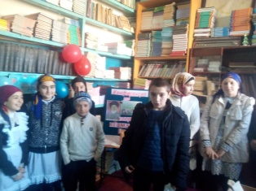 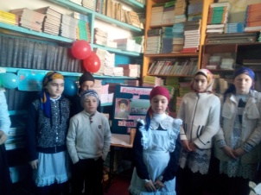
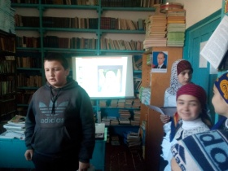 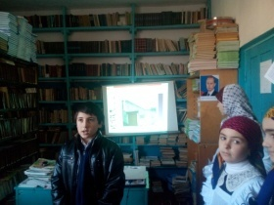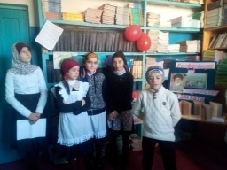
- Хадубраг1и
